|  |  |  |  |  |  |
| --- | --- | --- | --- | --- | --- |
| **Date** | **Version N°** | **Nature des modifications** | **Rédigé par** | **Vérifié par** | **Validé par** |
| 03/10/2016 | 01 | Modification | Adriana | Beby | Beby |

**Travail à faire :**

1. Lancement des fichiers par le contrôle cohérence

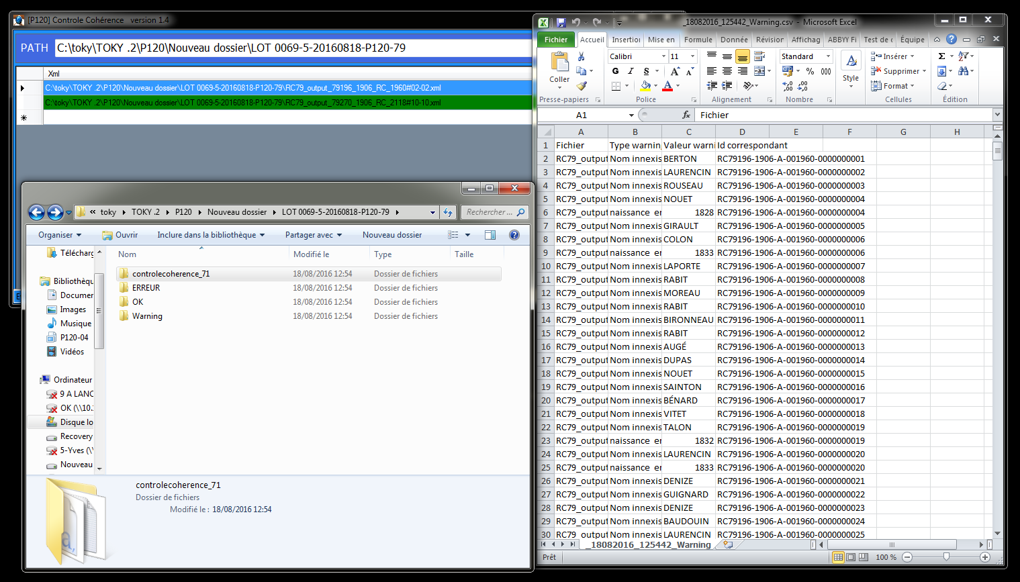

1. Lancement GPAO pour la récupération du lot à faire

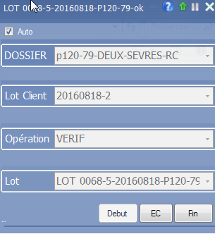

1. Contrôle des fichiers à partir des logs généré par le lancement du contrôle cohérence

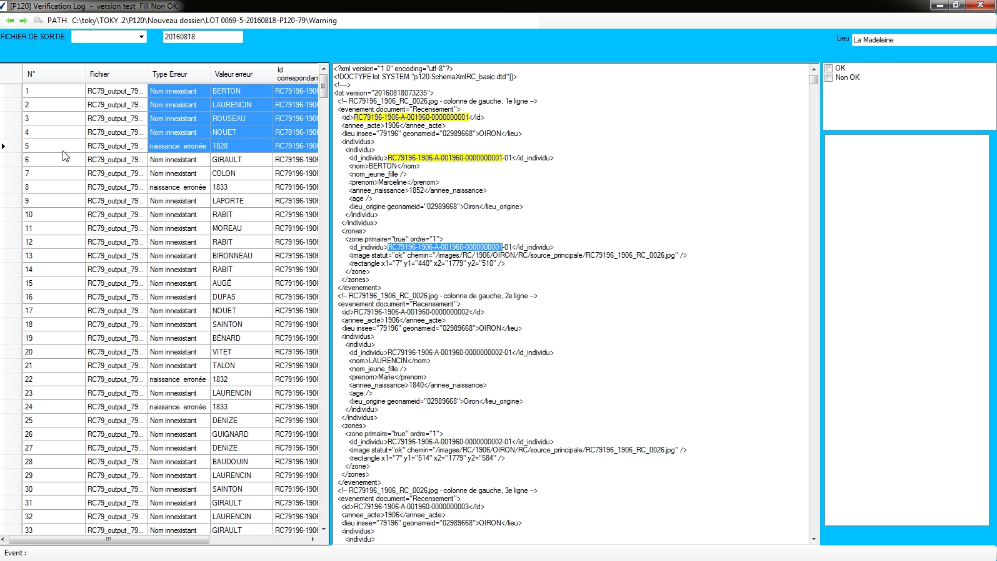

1. Génération bordereaux et transfert fichiers

